Цель: закрепление знаний у учащихся правил дорожного движения, изученных в курсе ОБЖ.
ХОД ЛИНЕЙКИ:
Ведущий. Добрый день, дорогие ребята! Добрый день уважаемые взрослые
Ученик 1.Новой сказки чудеса,
Лучше нет которой.
С ней пройдем мы сквозь леса,
Сквозь моря и горы.
Ученик 2.Начинается она,
Вы слыхали, дети,
Светофория – страна
Есть на белом свете.
Ведущий: И сегодня, дорогие друзья, мы с вами совершим путешествие в страну Светофорию. Вам предстоит пройти много сложных и интересных испытаний для того, чтобы стать гражданами страны Светофории.
Ведущий. Если мы прислушаемся к уличному шуму, то, прежде всего, услышим гул автомобилей, которые мчатся на большой скорости. Рядом с проезжей дорогой для машин проложена дорога для пешеходов – тротуар. Чтобы спокойно перейти улицу, необходимо знать правила дорожного движения. Как и в каждой стране, в Светофории существует своя азбука.
Ведущий. Это – дорожная азбука.
Загадки:
1. Эй, водитель, осторожно,
Ехать быстро невозможно,
Знают люди все на свете
В этом месте ходят (Дети).
2. А здесь, ребята, не до смеха,
Ни на чем нельзя здесь ехать,
Можно только своим ходом,
Можно только (Пешеходам).
3. Что мне делать?
Нужно срочно позвонить,
Должен знать и ты, и он
В этом месте (Телефон).
4. Всем знакомые полоски
Знают дети, знает взрослый,
На ту сторону ведет
Пешеходный (Переход).
5. На машинах здесь, друзья,
Ехать никому нельзя,
Можно ехать, знайте дети,
Только на (Велосипеде).
6. Я не мыл в дороге рук,
Поел фрукты, овощи,
Заболел и вижу пункт
Медицинской (Помощи).
Ведущий. Сейчас, ребята мы вам расскажем историю про игрушки, которые не знали правила дорожного движения и правила поведения на улице.
Автор: Жила-была девочка Леночка, а вместе с Леночкой жили плюшевый Мишка, зайка Пушок и кукла Маша. По утрам Леночка уходила в студию на занятия, и игрушки начинали скучать в ожидании её. И вот однажды кукла Маша сказала:
Маша: Давайте пойдём в студию и посмотрим, что там делает Леночка.
Мишка: Давай. А то она, наверное, тоже без нас скучает.
Пушок: скучает, скучает. Пошли.
Автор: Друзья взялись за руки и выбежали на улицу. Как здесь было шумно! Спешили люди, мчались автомобили.
Автор: Маша, Мишка и Пушок пошли по тротуару. Они дошли до магазина и стали рассматривать его витрину, как вдруг Пушок заметил на другой стороне улицы центр творчества, где занималась Леночка.
Пушок: Там наша Леночка. Вон там! Побежали!
Автор: Зайка выбежал на дорогу, потянув за собой Машу и Мишку. Регулировщик, стоящий на перекрёстке, заметил, что на проезжую часть выбежали игрушки. Он схватил свой милицейский свисток. Но было поздно. Прямо на них мчался автомобиль.
Примчалась скорая помощь. Пострадавших увезли в больницу.
Прошло время и её друзей Машу, Мишку и Пушка привезли домой с повязками на руках и ногах. А вскоре к ним пришёл регулировщик. Он решил проведать больных и принёс им книгу «Правила дорожного движения». Теперь Леночка вместе с Машей, Мишкой и Пушком читают эту книгу и учатся правильно переходить улицу.
Леночка: Делаем ребятам предостережение:
Выучите срочно правила движения!
Чтоб не волновались каждый день родители,
Чтоб спокойны были за рулём водители.
Ведущий.
Здесь на посту, в любое время
Дежурит он на мостовой,
Он управляет сразу всеми,
Кто перед вами? (Постовой).
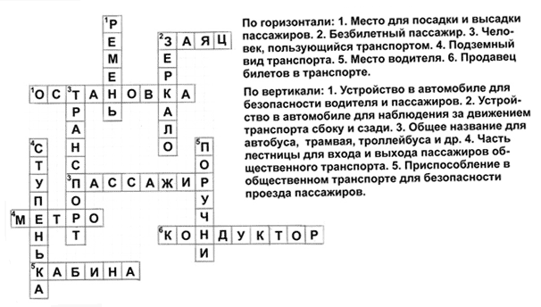
Постовой. Молодцы! Чтобы вы могли двигаться дальше, я должен проверить, как вы знаете правила дорожного движения. Каждый класс должен составить слово- отгадку.

Ведущий. А вы знаете, ребята, что в стране Светофории, все соблюдают правила движения. Давайте поиграем в игру «Красный, жёлтый, зелёный». Зелёный круг- шагаете, жёлтый - хлопаете в ладоши, красный – приседаете.
Ведущий. Здравствуйте, ребята! Как я рада, что вы прошли все испытания, но чтобы вы стали полноправными гражданами страны – Светофории, нужно произнести клятву. Я начну, а вы отвечайте за мной по смыслу: “Это я, это я, это все мои друзья!”
- Кто из вас в вагоне тесном
уступил старушке место?
- Это я …
- Кто из вас идет вперед
Только там, где переход?
- Это я …
- Кто из вас, идя домой,
Держит путь по мостовой?
- Это не мы!
Помощники. Молодцы! Не забывайте всегда прилежно выполнять правила дорожного движения. До новых встреч в стране Светофории!
Песня «Вместе весело шагать по просторам».

